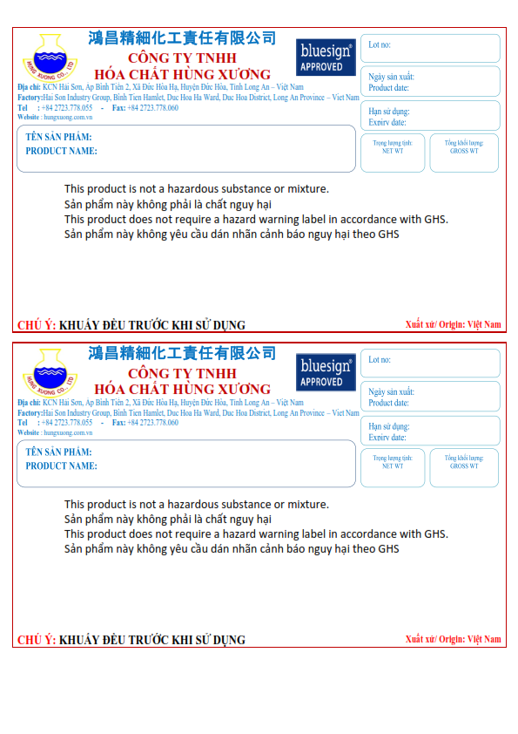

**24/03/2023**

**24/03/2023**

**126KG**

**120KG**

**126KG**

**120KG**

**HUNTEX ASSP-06**

**24/09/2022**

**P240922SM8/2**

**24/09/2022**

**P240922SM8/2**

**HUNTEX ASSP-06**